**校工会聘请专家简介**

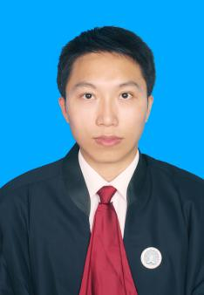**陈永福，**法学博士，副教授，硕士研究生导师，西南政法大学中国市场经济法治研究中心兼职研究员，江西省仲裁法学研究会理事、副秘书长。主持两项部级课题、五项省级课题。在《人大法律评论》等刊物上发表论文10余篇，其中CSSCI来源期刊（含扩展版）7篇，被人大复印资料全文转载2篇，分别荣获全国社会法年会青年优秀论文二、三等奖，重庆市民法经济法年会优秀论文一、二等奖。从事兼职律师11年，主要办理劳动纠纷、合同纠纷、婚姻纠纷和交通事故纠纷等民商事案件。（手机：15170474212 微信：15170474212）

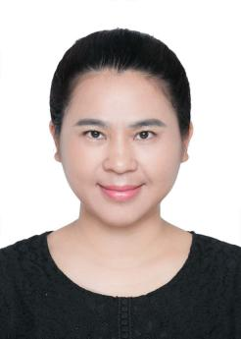**袁春华**，医学博士，副教授，国家二级心理咨询师，中级社工师，江西省中小学教师资格考试心理健康省级考官，江西省赣鄱慈善奖专家评委，国家职业技能培训鉴定基地心理危机干预项目受聘讲师。2015年起参与希望24小时心理危机干预热线志愿者活动，在线处理2千余通电话，目前为希望24小时热线运营副总监，负责全国志愿者学术培训工作。主要擅长：自虐、自残、自杀等自我伤害心理危机防治工作；青少年厌学逃学休学网瘾的心理调适工作；抑郁患者及家属的身心康复支持疗愈工作。（手机：15297912649，希望24小时热线Tel：400-161-9995，包括3条专线：自杀防治专线，抑郁专线，学生专线）

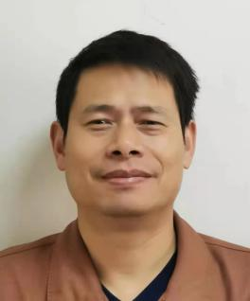**王明强**，副教授，从事体育教学工作三十余年，擅长运动人体科学有关课程的教学，在运动解剖学、运动生理学、体育保健学、营养学、基础医学概论、运动损伤学、体育康复学、运动处方等方面积累了丰富的健康知识，热爱体育健身，在运动健身领域有自身独特的理解，能将医学健康知识与运动锻炼结合在一起，在大众健康咨询、科学运动健身方面，有非常丰富的经验，能对运动健身锻炼提出合理的指导。（手机：13870971315）